INFORME EJECUTIVO DE LOS RESULTADOS DE LA TABULACIÓN DE ENCUESTA DE CARACTERIZACIÓN DE EXPECTATIVAS Y PERTINENCIA DE LOS SERVICIOS OFERTADOS AL CIUDADANO POR PARTE DEL INSTITUTO TOLIMENSE DE FORMACIÓN TÉCNICA PROFESIONAL – “ITFIP”

SATISFACCIÓN DE SERVICIO AL CIUDADANO A PARTIR DE LOS GRUPOS DE INTERÉS DEL ITFIP

El ITFIP, institucion publica del orden nacional adscrita al Ministerio de Educacion viene trabajando en el fortalecimiento de la atención al ciudadano partidiendo de la caracterizacion de los ciudadanos a los cuales les presta los servicos de las funciones sustantivas de la educacion superior (Docencia, Investigación y Proyeccion Social).

Para cumplir con lo anteriormente comentado se ha integrado cumpliendo con las disponibilidades legales al Sistema Único de Información de Trámites, SUIT: como herramientas que ofrece información a través de Internet sobre los trámites exigibles a los ciudadanos en Colombia. El Suit es la fuente única y válida de la información de los trámites que todas las instituciones del Estado ofrecen a la ciudadanía, permitiendo la implementación de la política de racionalización de trámites y contribuye a fortalecer el principio de transparencia, evitando la generación de focos de corrupción.

De igual forma ha puesto en funcionamiendo el Programa de Gestión Documental y el uso del aplicativo AIDD el cual se apoya en el uso de los medios electrónicos, con el fin de optimizar el programa de gestión documental.

Estas y otras estrategias que estan en desarrollo buscan mejorar la prestación de los tramites y servicios con la finalidad de prestar un servicio a los ciudadanos con calidad, para ellos es importante conocer la opinión de los diferentes grupos de interés sobre los servicios y trámites prestados así como sus sugerencias o comentarios para el mejoramiento continuo.

A partir de la socializacion de la carta de trato digno la cual esta publicada en el portal web por medio del link: http://itfip.edu.co/atencion-al-ciudadano/carta-trato-digno-al-usuario en donde hizo enfasis en “que el ITFIP cuenta con personas competentes, idóneas y dispuestas a ofrecerles un servicio eficaz que cumpla con las expectativas de nuestros usuarios frente a los servicios y trámites, para lo cual pone a disposición de la ciudadanía para el ejercicio y garantía de sus derechos a taves de los siguientes: "MEDIOS Y/O CANALES DE ATENCIÓN QUE GARANTIZAN LA EFECTIVIDAD DE LOS DERECHOS DE LOS USUARIOS" como son: Atención telefónica, Atención presencial y radicación de correspondencia, Buzón de sugerencias y canales virtuales como: Espacio de Solicitudes, Peticiones, Quejas, Reclamos, Sugerencias y Denuncias. Manejo del chat institucional y redes virtuales.

Luego de la implementacion el ITFIP desea conocer cual es la percepcion de la prestacion de estos servicios y para ello diseñó una encuesta donde invito a los integrantes de los grupos de interes a que expresaran y aportaran para la mejora del servicio en nuestra institucion.

1. FICHA TECNICA:

Aplicación: DIRECCIONAMIENTO ESTRATEGICO – PLANEACIÓN Tabulación de resultados: Profesional Universitario de Planeación Informe y sustentación: Asesor de Planeación.
Medio herramienta tecnologica formularios de google: Link: https://docs.google.com/forms/u/1/d/e/1FAIpQLSeynytlDxfCirS4FC3R4Jrb7S4f8_NjWw9gDUAcf153Adfp2w/formResponse

Total de participates en la encuesta 101 personas distribudos asi:

Grupo de Interes | No. de Participantes | Procentaje de Participantes
Directivos | 6 | 5,9%
Administrativos | 17 | 16,8%
Docentes | 12 | 11,9%
Estudiantes | 17 | 16,8%
Egresados | 12 | 11,9%
Padres de Familia | 8 | 7,9%
Veedores | 7 | 6,9%
Comunidades Indigenas | 6 | 5,9%
Funcionario ente territorial | 8 | 7,9%
Ciudadano en general | 8 | 7,9%
TOTAL | 101 | 100%

2. APLICACIÓN DE LA ENCUESTA

En la metodología utilizada para la aplicación de la encuesta, se implementó el Formato: ENCUESTA DE CARACTERIZACIÓN DE EXPECTATIVAS Y PERTINENCIA DE LOS SERVICIOS OFERTADOS AL CIUDADANO POR PARTE DEL INSTITUTO TOLIMENSE DE FORMACIÓN TÉCNICA PROFESIONAL – “ITFIP” Las encuestas fueron aplicadas mediante invitacion a la comunidad grupos de interes mediante invitacion por medios virtuales realizado por el equipo de trabajo de la oficina de Planeación - ITFIP, y diligenciadas directamente en linea por las personas que se detallaron anteriomente.

3. RESULTADOS DE LA APLICACIÓN

A continuación se muestran las gráficas resultantes de la aplicación de la herramienta con los porcentajes de satisfacción de cada uno de los criterios tenidos en cuenta en la encuesta. (Ver gráficas encuesta ENCUESTA DE CARACTERIZACIÓN DE EXPECTATIVAS Y PERTINENCIA DE LOS SERVICIOS OFERTADOS AL CIUDADANO POR PARTE DEL INSTITUTO TOLIMENSE DE FORMACIÓN TÉCNICA PROFESIONAL – “ITFIP”).

- ATENCIÓN POR EL CANAL DE ATENCIÓN TELEFÓNICA

PREGUNTA 1: ¿Cual fue el rango de tiempo que usted esperó para ser atendido por nuestro servidor público?

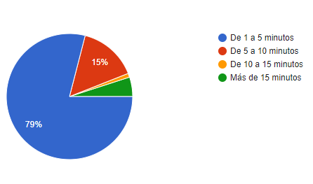
79 personas contestaron de 1 a 5 minutos = que corresponde al 79%, 15 Personas contestaron de 5 a 10 minutos = que corresponde al 15%, 1 de 10 a 15 minutos y 5 personas contestaron que mas de 15 minutos = que corresponde al 5%.

PREGUNTA 2. Califique la calidad de la prestación del servicio:

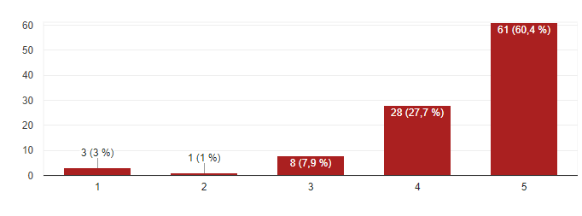

61 personas contestaron ques ese excelente con un 60,4%, 28 personas contestaron que es Bueno con un 27,7%, 8 personas contestaron que es regular la calidad del servicio con un 7,9% y 4 personas consideran que se es malo por lo tanto se debe mejorar.

PREGUNTA 3. ¿Considera qué la respuesta a su solicitud cumple con sus expectativas?

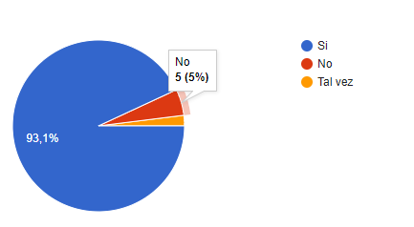
94 personas consideran que su solicitud cumple con las expectativas con un 93,1%, 5 consideran que no que corresponde al 5% y 2 manifiestan que tal vez, con un 2%.

PREGUNTA 4. ¿Que sugerencias plantearía usted, para mejorar la calidad del servicio?

Las personas presentaron las siguientes sugerencias:

- Crear la oficina de atención al ciudadano.
- Ampliar el personal de la oficina de atención al ciudadano para que no haya transferencia de llamadas en las diferentes oficinas.
- Ninguna.
- Ampliacion de atencion telefonica exclusivo para usuarios.
- Ser más diligente, no engavetar las solicitudes.

- Más disposición del personal.
- Mejorar el microfono que se escuche hasta la ultima aula e inclusive en los baños.
- Que me pueda comunicar directamente atraves del PBX a la dependencia deseada.
- Mas intearactiva.
- Ha sido un excelente atención.
- Que ubiquen personal con buenas relaciones humanas y personales.
- Atención directa por la oficina atención al usuario.
- Más coordinación entre las oficinas para que nos hagan perder tiempo.
- Más personal.
- Crear una dependencia que sea la responsable con un líder.
- Mejorar la señalización.

- EN CUANTO A LA ATENCIÓN POR EL CANAL ATENCIÓN PRESENCIAL Y RADICACIÓN DE CORRESPONDENCIA

PREGUNTA 5. ¿Cual fue el rango de tiempo que usted esperó para ser atendido por nuestro servidor público?

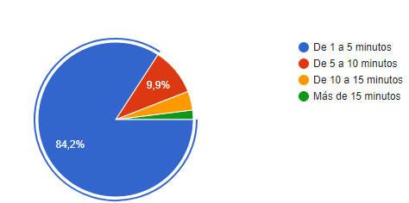

85 personas contestaron de 1 a 5 minutos = que corresponde al 84,2%, 10 Personas contestaron de 5 a 10 minutos = que corresponde al 9,9%, 4 personas dijero que tivieron que esperar de 10 a 15 minutos = que corresponde al 4%, y 2 personas contestaron que mas de 15 minutos = que corresponde al 2%.

PREGUNTA 6. Califique la calidad de la prestación del servicio:

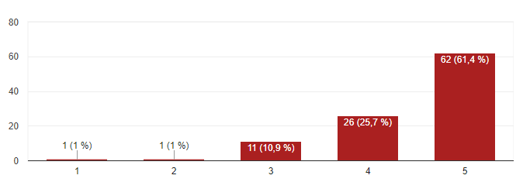

62 personas contestaron ques ese excelente con un 61,4%, 26 personas contestaron que es Bueno con un 25,7%, 11 personas contestaron que es regular la calidad del servicio con un 10,9% y 2 personas consideran que se es malo por lo tanto se debe mejorar.

PREGUNTA 7. ¿Considera qué la respuesta a su solicitud cumple con sus expectativas?

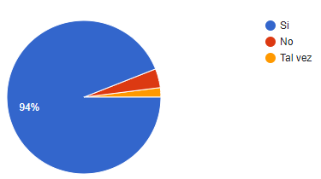

94 personas consideran que su solicitud cumple con las expectativas con un 94%, 4 consideran que no que corresponde al 4% y 2 manifiestan que tal vez, con un 2%.

PREGUNTA 8. ¿Que sugerencias plantearía usted, para mejorar la calidad del servicio?

Las personas presentaron las siguientes sugerencias:

- Mas capacitacion
- Mejorar el flujo de información por que en ocaciones los funcionarios se contradicen unos con otros.
- Ninguna
- Contratar una persona que sea amable, de buen genio, atenta y que tenga conocimiento de Servicio al Cliente.
- Mas personal de atención al ciudadano
- Ninguna. Excelente atención.
- Adquirir equipos más modernos para el registro de correspondencia.
- En ratos un poco demora
- Que cuando se presenten oficios de solicitud de respuestas sean respondidos y no dejen en silencio administrativo.
- Que el funcionario de atención tenga toda información institucional para nuestro cliente interno y externo
- Mayor señalizacion.

- En cuanto a la atención a través de los canales virtuales

PREGUNTA 9. ¿Cual fue el rango de tiempo que usted esperó para ser atendido por nuestro servidor público?

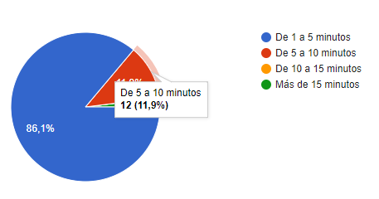
87 personas contestaron de 1 a 5 minutos = que corresponde al 86,1%, 12 Personas contestaron de 5 a 10 minutos = que corresponde al 11,9%, 2 personas contestaron que mas de 15 minutos = que corresponde al 2%.

PREGUNTA 10. Califique la calidad de la prestación del servicio:

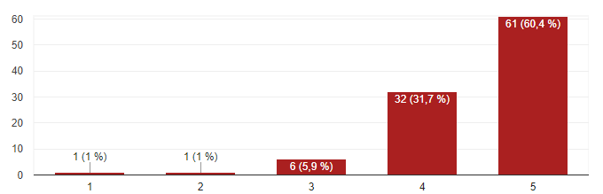
61 personas contestaron ques ese excelente con un 60,4%, 32 personas contestaron que es Bueno con un 31,7%, 6 personas contestaron que es regular la calidad del servicio con un 5,9% y 2 personas consideran que se es malo por lo tanto se debe mejorarque coresponde a un 2%.

PREGUNTA 11. ¿Considera qué la respuesta a su solicitud cumple con sus expectativas?

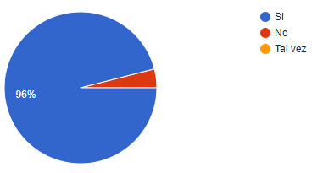

96 personas consideran que su solicitud cumple con las expectativas con un 96%, 4 consideran que no que corresponde al 4%.

PREGUNTA 12. Califique la información que se encuentra en nuestro portal virtual (página web, chat , correo electrónico, foros, redes sociales)

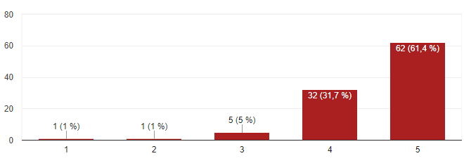

62 personas contestaron ques ese excelente con un 61,4%, 32 personas contestaron que es Bueno con un 31,7%, 5 personas contestaron que es regular la calidad del servicio con un 5% y 2 personas consideran que se es malo por lo tanto se debe mejorarque coresponde a un 2%.

PREGUNTA 13. Como considera usted la usabilidad y accesibilidad de la información de nuestro portal web www.itfip.edu.co

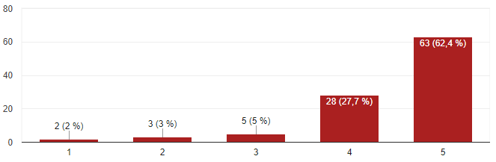

63 personas contestaron ques ese excelente con un 62,4%, 28 personas contestaron que es Bueno con un 27,7%, 5 personas contestaron que es regular la calidad del servicio con un 5% y 5 personas consideran que se es malo por lo tanto se debe mejorarque coresponde a un 5%.

PREGUNTA 12. ¿Que sugerencias plantearía usted, para mejorar la calidad del servicio?

Las personas presentaron las siguientes sugerencias:

- Fortalecer la conectividad de la institución.
- Replantear la pagina para que sea mas facil navegar por ella.
- Seguir mejorando la apariencia del portal.
- Mejoramiento de la pagina web, en la búsqueda de información.
- Estructurar y organizar la información por su impacto, mantener actualizada.
- Ninguna.
- Una excelente atencion.
- Competitividad y respeto hacia el cliente. Humanidad.
- Replantear el direccionamiento de la información para que tenga facilidad al acceso ya que se dificulta al momento de querer acceder a ella.
- Continuar avanzando para mejorar la atención a través de este canal.

